《挑戰—安藤忠雄展》全球巡迴最終站抵臺 6/3重磅開展
忠泰美術館邀請安藤忠雄 展出傳奇生涯精彩創作

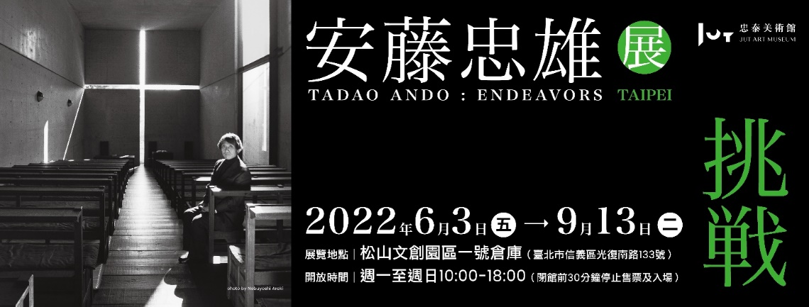

普立茲克建築獎得主安藤忠雄，生涯回顧大展落腳臺北
由忠泰美術館引進的《挑戰—安藤忠雄展》(TADAO ANDO：ENDEAVORS)，自2017年由東京出發，歷經巴黎、米蘭、上海、北京，於2022年抵達世界巡迴最終站－臺北，將在6月3日至9月13日於松山文創園區一號倉庫登場。本次展覽將以4大主題「空間的原型」、「城市的挑戰 」、「景觀的創造」、「與歷史對話 」劃分，展出超過300件展品，涵括安藤忠雄自學時期的環遊世界旅行速寫、捕捉靈光乍現的設計手稿、創意凝聚的建築模型、留下永恆瞬間的眾多影片與攝影作品，以及經典建築空間「光之教堂」1:1復刻再現。本展由忠泰美術館聯手安藤忠雄建築展實行委員會共同主辦，並邀請龍國英旅日建築師擔任策展顧問，引入普立茲克建築獎得主－安藤忠雄的生涯回顧大展進臺灣，期許觀眾得以在受疫情隔絕、只能透過數位網路接觸世界的現狀下，有機會能夠親身感受國際級建築大師充滿挑戰的傳奇人生。

「建築是困難的、建築是有趣的」 安藤忠雄永不停止挑戰的建築人生
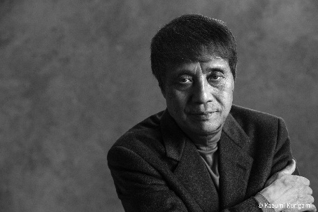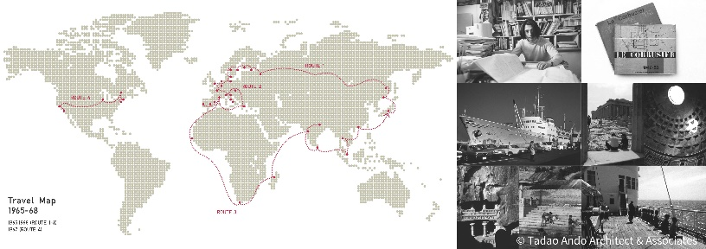
1941年出生日本大阪的安藤忠雄 (Tadao Ando) ，無疑是當代最具影響力的建築師之一。從未接受過科班訓練的他亦曾經擔任過職業拳擊手，基於對建築的狂熱，21歲的安藤忠雄踏上了遍及歐美遠至非洲的自學之旅，透過吸納名家建築精華化為自身養分。並在學歷至上的保守社會裡，以大阪梅田佔地30坪的「大淀工作室」作為指揮基地，安藤忠雄化身「城市遊擊隊」披荊斬棘對抗體制，從而開闢出日本當代建築前所未見的全新道路，更在1995年一舉榮獲號稱建築界諾貝爾獎的普立茲克建築獎。

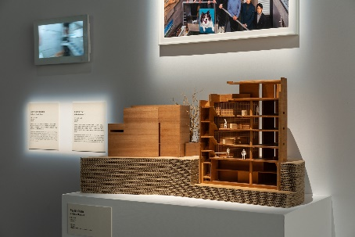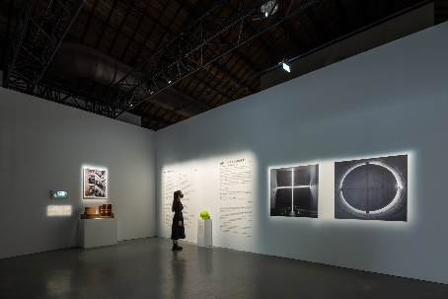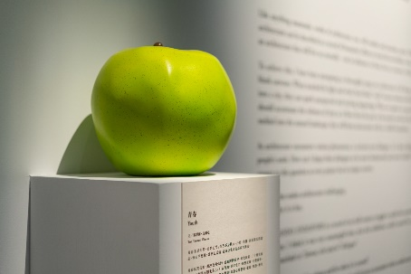
年屆80歲的安藤忠雄從未停止腳步，將「青春」永懷心中，如同青蘋果般永遠保持學習態度持續成長，一次又一次向嚴峻的現實提出挑戰，並跨越癌症帶來的身體枷鎖，秉持著百分百積極的態度邁向明天。其作品以純粹幾何造型的清水混凝土型態深植人心，然而建築師長久追索的，是在去除一切修飾後，創造出能永存於人們內心深處的建築。安藤忠雄表示：「當建築邂逅大千世界的物象，因而喚起的各種對話，才有訴諸人類靈魂的力量。如何使這些對話更為激烈、內容更加豐盛－由於每個計畫都有其獨自的脈絡，所以答案不會只有一個。正因如此，建築是困難的。也正因如此，建築是有趣的。」

四大主題深入剖析建築巨擎的建築哲學
安藤忠雄把《挑戰—安藤忠雄展》作為迎戰「建築」的半世紀奮鬥紀錄，他表示：「展覽五年巡迴過五個城市，最終站落腳在『對話之地』的臺灣，也是極具意義的巧合。希望本次展覽能成為大家重新思考建築原點的機會。」本次展區劃分為四大主題：「空間的原型」、「城市的挑戰 」、「景觀的創造」、「與歷史對話 」，從建築師早期作品到近期進行中的計畫，深入剖析安藤的建築哲學。

「空間的原型」
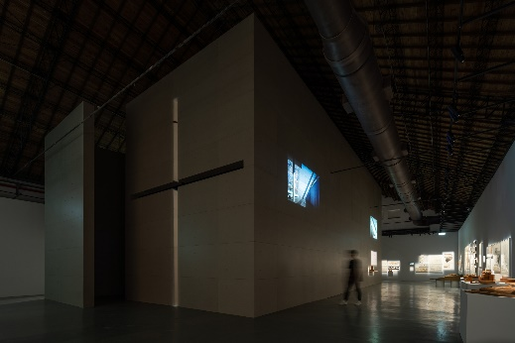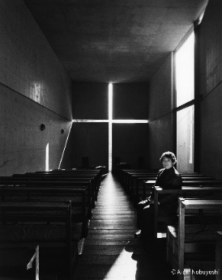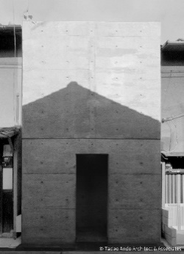
本區彙集安藤忠雄從1969年到90年代中期職業生涯前半段的作品。始終站在建築第一線的他，無論是早期住宅作品磨練而來的光、幾何學等幾個根源性的主題，到暗藏日本傳統空間概念—「間」的城市建築手法，再到呼應場域脈絡建立新的關係、匠心獨具的地域主義建築，始終如一的設計理念貫穿在「住吉的長屋—東宅」、「水之教堂」、「六甲的集合住宅」等空間之中，觀眾由此可以從中找到他延續至今的思想本質。此外，本區更展出「光之教堂」1:1等比例復刻作品，此建築以獨特空間量體和由光線演繹的美感備受崇敬，安藤忠雄更自喻為自我思想層面上的重大挑戰。

「城市的挑戰 」
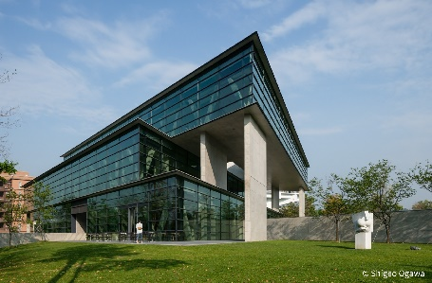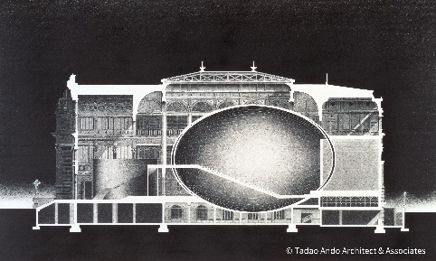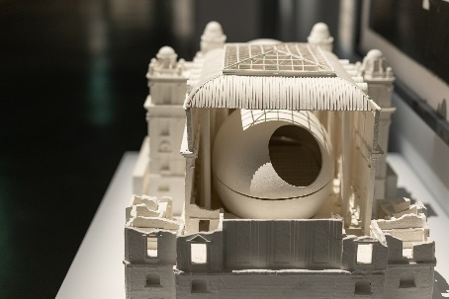
自從安藤忠雄以「城市遊擊隊」自居從事建築活動以來，他眾多前衛的作品為建築界帶來了衝擊。70年代起，建築師透過小型住宅與商業建築，從「草根」開始向城市下戰帖；而在90年代中期之後，安藤忠雄日益參與規模更大、更多元且具公眾性的計畫，如位於臺灣臺中的「亞洲大學現代美術館」與「上海保利大劇院」、「21_21 DESIGN SIGHT」。在「城市的挑戰」展區可以看見建築師如何面對都市中由時間積累的富饒，並對都市的現狀提出看法與質疑，再開創出新的都市紋理。此區亦展示安藤忠雄早期提出將故鄉大阪中之島作為一個大文化圈的「中之島計畫II」，他提議要最大限度地活用中之島的地理、文化潛力，保留地上原有的歷史景觀和綠意盎然的城市公園氛圍，將所有的新設施設至於地下來形成「基地多層化」，安藤忠雄在紙上構繪出的美好城市想像，同時亦是他永不放棄的夢想。

「景觀的創造」
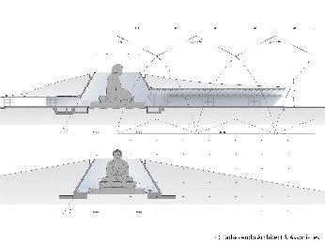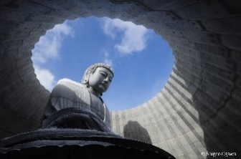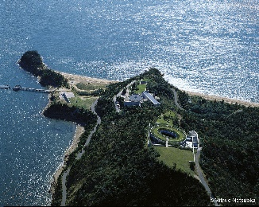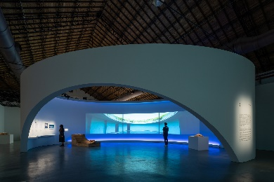
與「城市的挑戰」展區相對應，「景觀的創造」是一個涵蓋多重價值的概念，延伸至該地景與場域所留存下來的集體記憶。無論是「真駒內瀧野陵園 頭大佛」、「沃斯堡現代美術館」，安藤忠雄皆在用心讀取風景的內涵後，利用獨創的建築手法突顯其特性，並賦予場域新的價值。而長達30年的「直島計畫」，更是這一建築手法最為廣泛的實踐。在這項宏偉計劃中，「地中美術館」、「倍樂生之家 美術館」等作品如同生物繁衍般擴張，而透過自然與風土、人類與藝術持續對話和累積所孕育的永續發展動能，建築成為真正活著的場所，這座無名小島也躍為全球知名的藝術聖地。

「與歷史對話」
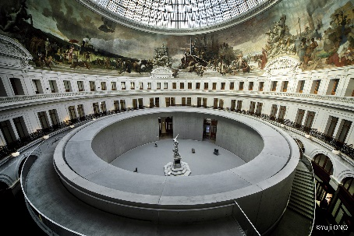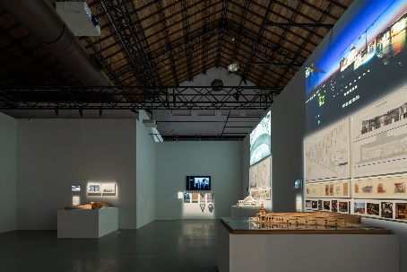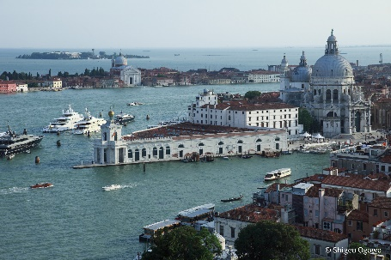
另一方面，安藤忠雄將自己的作品視為一種脈絡，強調自身存在僅是建築歷史的一部分。「與歷史對話」展區中，呈現了他以修復歷史建築為主題的計畫。安藤忠雄向刻劃在歷史建築中的時間致敬，竭盡心力地將時光作為記憶留存，並嘗試在內部構築全新的當代空間，激發新舊之間的對話。此區展示他與法國企業家－弗朗索瓦．皮諾合作的「海關大樓（皮諾私人美術館）」與2021年方才竣工的「證券交易所（皮諾私人美術館）」，建築師將建築本身所蘊含的由古及今、連接時間的力量提煉而出，其思考軌跡與修復的漫長過程都將在展覽中鉅細靡遺地呈現在觀眾面前。除此之外，本次臺北展落腳近百年歷史的松山菸草工廠的古蹟空間，其場域同時也呼應著建築師長期強調立基當代回應歷史的建築理念，將當代建築大師的半世紀心血展出於此，期待能帶領觀眾感受建築與歷史承先啟後的對話。

對於安藤忠雄來說，每個建築計畫有其截然不同的背景與挑戰，如何透過建築誘發對話並與人們靈魂產生連結，正是他終身追索的目標。透過這個展覽，觀眾也可以重新開始思考安藤忠雄提出的叩問「何為建築？建築是為誰、為什麼而創造？」

迎向挑戰展望更好的未來，忠泰美術館持續以展覽帶動城市文化發展
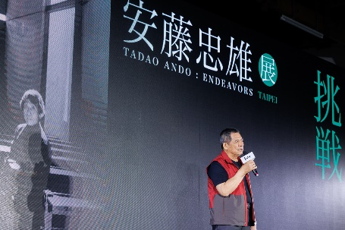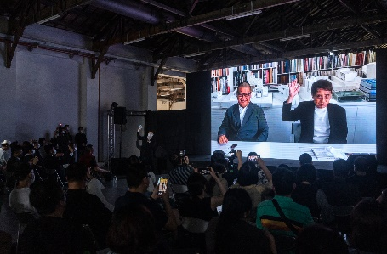
作為臺灣首座聚焦「未來」與「城市」議題的美術館，忠泰美術館在過去陸續推出探討大時代下建築潮流議題的《SOS拯救混凝土之獸──粗獷主義建築展》，與以「建築繪圖」為引揭示建築教育所帶來實驗與變革的《聚變：AA倫敦建築聯盟的前銳時代》，今夏的《挑戰—安藤忠雄展》再度為臺灣觀眾帶來國際規模的大展。忠泰集團董事長李忠義表示：「2019年，忠泰集團有幸邀請到安藤先生來臺演講；今年，我們將他的生涯回顧展帶到臺灣，希望觀眾能透過他傳奇的人生與創作歷程，在拓展視野的同時，收穫迎向未知挑戰的正向能量。」

安藤忠雄曾在其自傳中說過，活在嚴酷時代必須懷抱著「自己去創造」的強韌意志以及在任何困境下仍邁步向前的頑強決心。忠泰美術館不僅希望能夠透過本展引領觀眾一同見證這位建築大師勇於面對生命中各項挑戰的精彩歷程，也希冀能乘載著此精神，扮演著城市未來發展領航員般的角色，將具備國際視野的展覽活動與知識內容呈現給社會大眾，開啟建築教育交流、觸發眾人對建築發展可能性的思考，並帶動城市文化整體發展。

展覽限定周邊與優惠活動
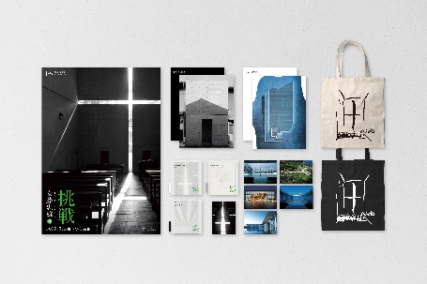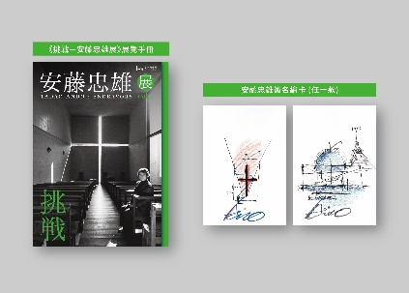
《挑戰—安藤忠雄展》也將於展期間推出限定周邊，包括以安藤忠雄建築手稿、攝影作品為設計的帆布袋、海報、明信片與資料夾，以及彙集本展緣起、建築師寄語、各區精選作品介紹的展覽手冊等；周邊商品單筆消費滿3000元（含）以上，即可以180元加購展覽手冊（含一張安藤忠雄簽名繪卡），限量350組，售完為止。展覽期間，也將邀請安藤忠雄於線上開講，與臺灣觀眾相見交流，活動辦法即將公布，敬請期待。活動之外，現場語音導覽更邀請知名作家謝哲青錄製，親聲介紹展出作品，帶領觀眾身歷其境般體驗安藤忠雄的作品。

本展由忠泰集團主要贊助，並由南山人壽獨家贊助「光之教堂」1:1等比例復刻作品，以及由國泰世華銀行獨家贊助語音導覽，藉由臺灣各企業的支持與藝企合作，提供臺灣觀眾更優質的展覽體驗服務。展期自6月3日開始，觀眾可透過線上、便利商店或至展覽現場購票，全票390元、優待票360元、愛心票195元。此外，憑誠品會員出示會員卡、台灣設計館及不只是圖書館當日門票，或刷國泰世華卡、中信卡，皆可享展覽現場購買全票九折優惠；國家兩廳院付費會員可享OPENTIX線上購票展期九折優惠。本展亦與和苑三井花園飯店台北忠孝及天成文旅-華山町合作，推出展覽專屬住房專案，提供外地旅人更便利的看展行程規劃。更多展覽及購票優惠資訊，詳見忠泰美術館官網 (http://jam.jutfoundation.org.tw/exhibition/3500)。
【展覽相關資訊】
展名：《挑戰—安藤忠雄展》(TADAO ANDO：ENDEAVORS)
展期： 2022年6月3日(五) -9月13日(二)10:00-18:00
展覽地點：松山文創園區 一號倉庫 (臺北市信義區光復南路133號)
開放時間：週一至週日10：00-18：00 （閉館前30分鐘停止售票及入場；每月最後一個週一休館，6/27、7/25、8/29）
票價：全票390元、優待票360元、愛心票195元
售票通路： udn售票網、7-11 ibon、全家FamiPort、博客來售票網、KLOOK、KKday、OPENTIX
主辦單位：忠泰美術館、安藤忠雄建築展實行委員會
聯合主辦單位：安藤忠雄建築研究所
策展顧問：龍國英建築設計有限會社
協辦單位：聯合數位文創、台灣設計研究院、松山文創園區
主要贊助：忠泰集團
作品獨家贊助：南山人壽
語音導覽獨家贊助：國泰世華銀行
贊助單位：木荷景觀工程有限公司、弘第企業股份有限公司、世義貿易股份有限公司、楠弘貿易股份有限公司、璞園建築團隊
指定品牌：Sony
媒體協力：La Vie、MOT TIMES明日誌
感謝單位：
力泰建設企業股份有限公司、友勝機電工程有限公司、中國信託銀行、台北市建築世代會、台灣三菱電梯股份有限公司、永裕鋼鐵工程股份有限公司、全益門窗企業有限公司、京城建設股份有限公司、俊林實業股份有限公司、崇友實業股份有限公司、博飛居企業股份有限公司、新永和股份有限公司、新睦豐美學館、榮工實業股份有限公司、聯虹建設股份有限公司、龍巖股份有限公司

購票優惠方案：
- 信用卡優惠－現場刷國泰世華卡、中信卡享展期全票9折優惠。
- 誠品會員優惠－現場憑誠品會員(需出示會員卡號)享展期全票9折優惠。
- 兩廳院付費會員優惠：展覽期間，憑兩廳院付費會員(廳院人、廳院迷)於OPENTIX平台線上購票，享展期全票9折優惠。
- 票券互惠－現場憑「台灣設計館」當期展覽門票、「不只是圖書館」當日門票，享展期全票9折優惠；憑《挑戰—安藤忠雄展》展覽門票，享「台灣設計館」、「不只是圖書館」、「設計點」購票/購物9折優惠。
- 展覽住房專案－詳見「和苑三井花園飯店台北忠孝」、「天成文旅-華山町」官網

